性別主流化人才資料庫-專家資料

專家資料
專家姓名： | 莊喬汝 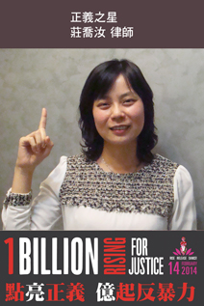
性別： | 女
最高學歷： | 輔仁大學 法律學系 碩士
現職機關及職稱： | 常青國際法律事務所 / 律師
專長： | 性別與法律 性別與工作

性別主流化人才類別標籤
任職類別標籤 | 所服務的機關屬性（實務界包含律師、教師、建築師等的各行各業）  民間團體或實務界
地理區域標籤 | 願意提供性別主流化服務(如演講或開會等)之區域  北部、中部
公共服務標籤 | 曾任或現任之以下職務  各部會性別平等專案(工作)小組委員
婦權會分工類別標籤 | 行政院婦權會推動性別主流化分工類別  人身安全類
性別影響評估標籤 | 曾參與政府中長程計畫或法律之性別影響評估工作  是
性別主流化工具課程分類標籤 | 可以提供的性別主流化相關課程或訓練類別  性別影響評估基礎概念／案例分析
性別基礎概念類別標籤 | 可以提供的性別基礎概念課程或訓練  性別平等意識  性別平等運動之發展與現況  多元性別(含同志人權或認識跨性別)
性別議題與專長分類標籤 | 專長或經驗相關的項目  性別與勞動  性別與法律  性暴力與人身安全(性侵害、家暴、性騷擾防治)  性別與犯罪
資料來源：台灣國家婦女館http://www.taiwanwomencenter.org.tw/mp.

